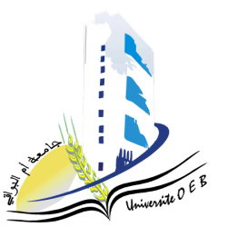
الجمهورية الديمقراطية الشعبية الجزائرية
وزارة التعليم العالي والبحث العلمي
جامعة العربي بن مهيدي، أم البواقي
كلية علوم الحياة والعلوم الدقيقة
قسم الرياضيات والإعلام الآلي

إعلان عن امتحان كتابي

الأستاذ(ة) | مرير توفيق
السنة | ثالثة
التخصص | SI
النوع | TD
الفصيلة أو الفوج | جميع الأفواج
المادة | Sécurité informatique
التاريخ | 19/03/2024
التوقيت (الساعة) | 45:09 – 00:11
القاعة | المدرج 11

